**Міністерство освіти і науки України**

**Національний технічний університет України**

**“Київський політехнічний інститут”**

**Факультет прикладної математики**

**Кафедра спеціалізованих комп’ютерних систем**

**Лабораторна робота № 1**

з дисципліни «Схемотехніка»

«Проектування комбінаційних схем»



Виконав:

студент групи КВ-43

Вітовщик Михайло

Перевірив:

_________________

_________________

_________________

Київ

2016

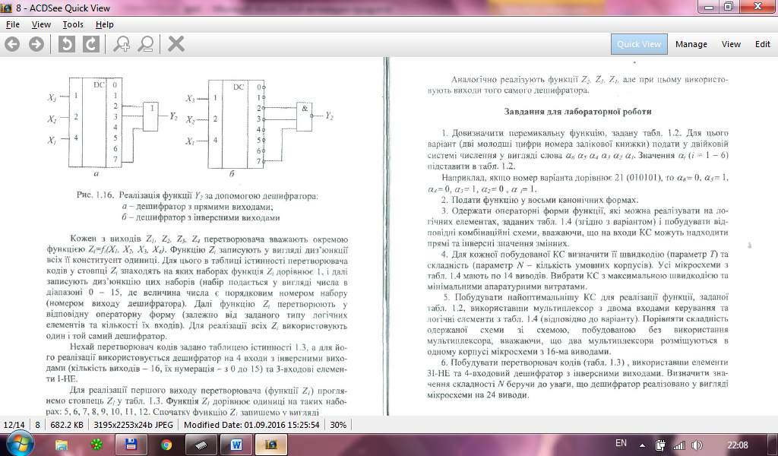

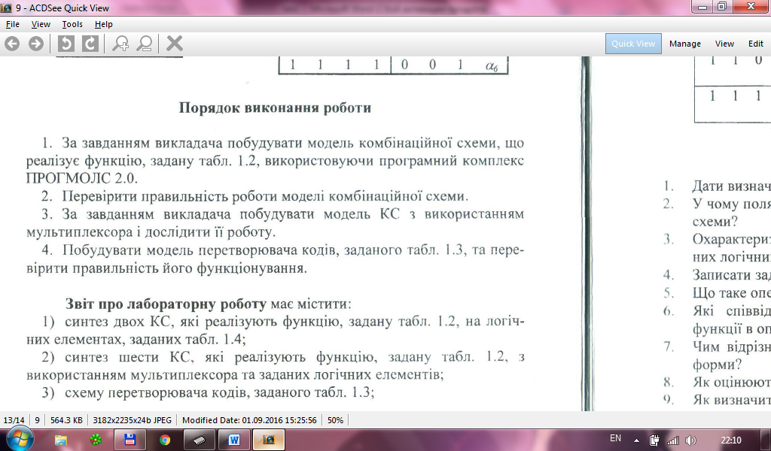

**Варіант 21 (010101)**

